Договор №  Срок выполнения работ: | УТВЕРЖДАЮ  __________________  «____» ________________ 20___ г.

ЧАСТНОЕ ТЕХНИЧЕСКОЕ ЗАДАНИЕ
Изменение автоподстановок
По проекту «внедрению системы документооборота в компании АО «УВЦ»
»

Условные обозначения:
1C:Документооборот КОРП - ДО

Описание предполагаемого изменения
- ОПИСАНИЕ ЗАДАЧИ ЗАКАЗЧИКОМ
  - Изменение автоподстановок
Для настройки карт маршрутов требуется настройка автоподстановок, кроме типовых, по следующему списку:
Наименование автоподстановки | Описание алгоритма
Исполнители по вопросу деятельности | Согласно указанному в документе вопросу деятельности необходима автоподстановка пользователей как исполнителей задач. Вариант реализации: в Справочнике Вопрос деятельности указывается Рабочая Группа Исполнителей и на его основании формируется автоподстановка исполнителей
Ознакомление по вопросу деятельности | Согласно указанному в документе вопросу деятельности необходима автоподстановка пользователей как исполнителей задач на ознакомление. Вариант реализации: в Справочнике Вопрос деятельности указывается Рабочая Группа Ознакомления и на его основании формируется автоподстановка исполнителей
Ответственный юрисконсульт | Согласно указанной в документе аналитике ответственный юрисконсульт назначается исполнитель в задаче процесса
Ответственный юрист за процедуру | Согласно указанной в документе аналитике ответственный юрист за процедуру назначается исполнитель в задаче процесса
Наследуемый юрисконсульт | Согласно указанной в связанном основном документе аналитике ответственный юрисконсульт назначается исполнитель в задаче процесса.. Т.е. аналитика берёт не их основного документа процесса, а из связанного с ним (договор – доп соглашение)
Подписант | Назначается согласно аналитике «Подписал» в исходящем документе
- Сценарий действий пользователя
В пользовательском режиме необходимо настроить шаблон процесса.
Для создания шаблона процесса необходимо перейти в список шаблонов процессов (по команде Шаблоны процессов в меню разделов Совместная работа и Управление процессами) и выполнить команду Создать.
В шаблонах процессов возможно использование автоподстановок. Например, при подборе исполнителей в процесс Ознакомление можно указать автоподстановку Все пользователи информационной базы, а для шаблона рассмотрения служебной записки – Ответственный за документ. Исполнители по автоподстановкам вычисляются и добавляются в процесс при его создании на основании шаблона. Это удобно, когда заранее не известно, кто из сотрудников должен исполнять задачи по процессу, или исполнителем является сотрудник, указанный в поле документа/процесса Ответственный или Автор.
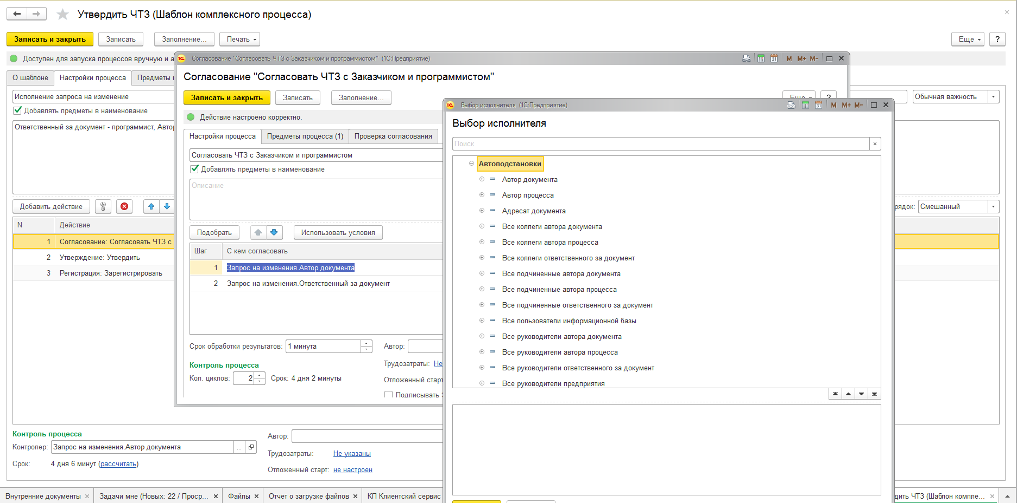
В типовой программе требуемые в п.1 автоподстановке отсутствуют.
Необходимо, чтобы пользователь мог выбрать списка интерфейса
- Автоподстановку по реквизиту Подписал
- Автоподстановку по доп. Реквизиту с значением из справочника Пользователей: наименование доп. Реквизита пользователь выбирает из списка всех возможных реквизитов, со ссылкой на справочник пользователей
- Автоподстановку рабочей группы пользователей по вопросу деятельности:
В каждом документе есть обязательный реквизит Вопрос:
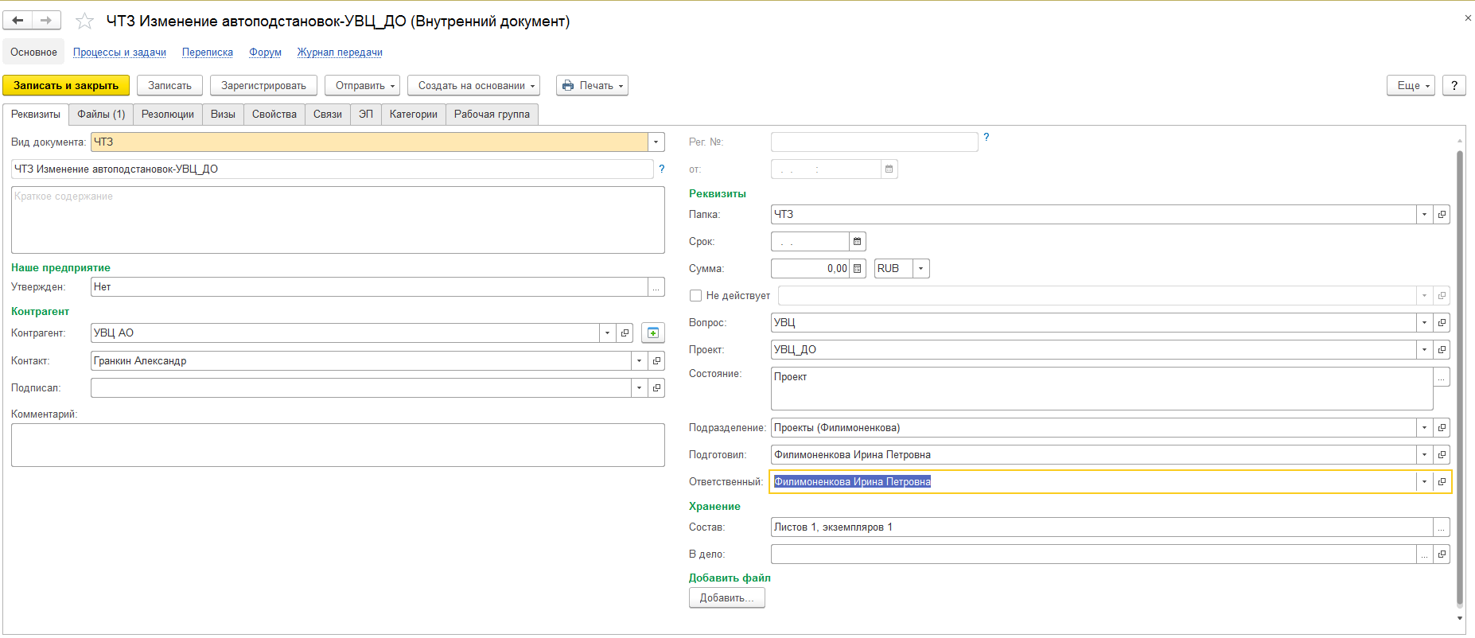
Необходимо добавить в справочник Вопрос реквизиты «Исполнение по вопросу деятельности» и «Ознакомление по вопросам деятельности», содержащие ссылки на «Рабочую группу». Рабочие группы создаются в Нормативно-справочная информация – Предприятие – Рабочие группы и содержат список пользователей программы
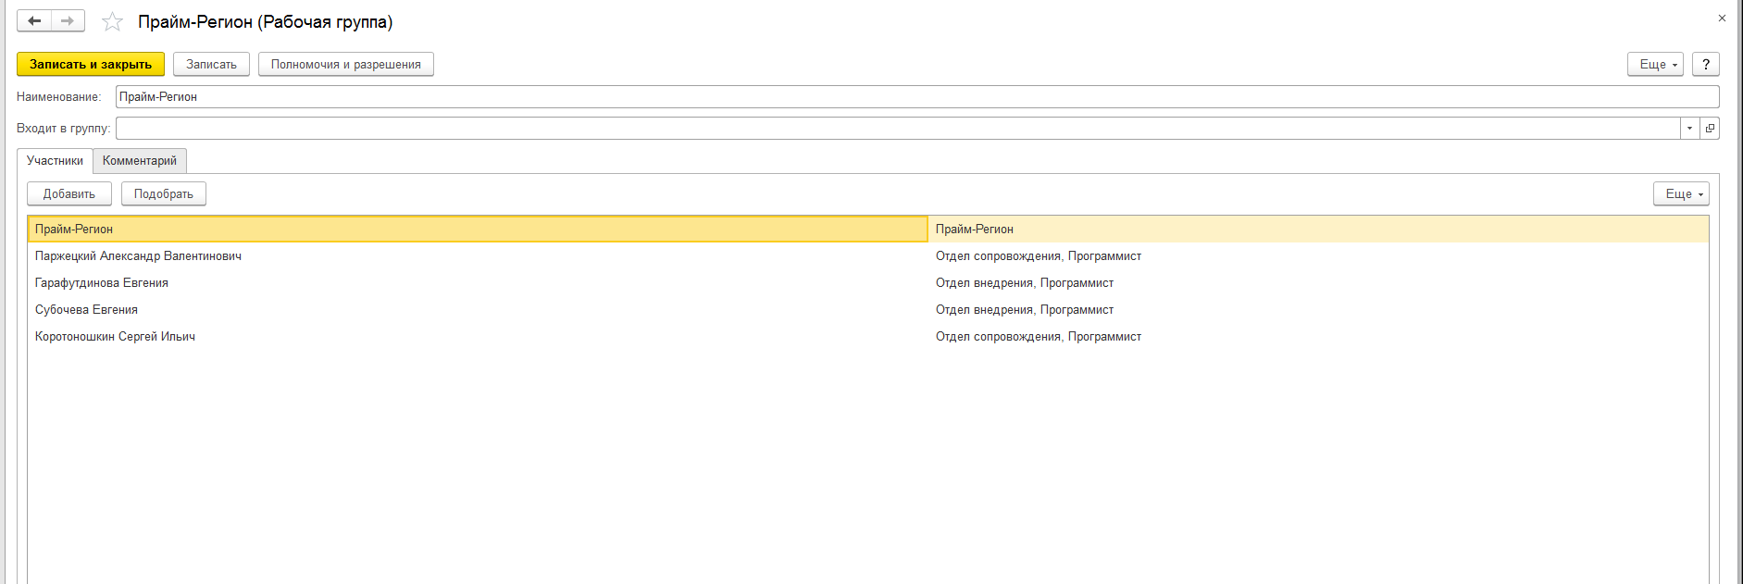

- ОПИСАНИЕ ИЗМЕНЕНИЙ ОБЪЕКТОВ КОНФИГУРАЦИИ
  - Все изменения типовых объектов делать в расширениях. Если требуется добавление объектов, которые хранят данные, то добавляем в конфигурацию

- ПРИЛОЖЕНИЯ
Реализация:
Доступ к описанной выше формы выбора автоподстоновок можно получить из объекта «Справочник. АдреснаяКнига.ФормаСписка»

